5 APP GRATUITE PER MIGLIORARE DA OGGI LA TUA AUTOSTIMA
Come puoi avere finalmente successo ed essere ciò che hai sempre desiderato? Cambiando il tuo atteggiamento mentale!

E’ capitato a tutti noi, almeno una volta nella vita: pensare di non farcela. Non farcela a superare quell’esame così difficile all’Università; di non poter fare un giorno il lavoro per il quale si è tanto studiato; credere di non poter mai realizzare i sogni lasciati in un cassetto per davvero troppo tempo.

Almeno una volta nella vita. Per i più fortunati forse.

Perché spesso capita che non sia una volta sola. Capita che quei pensieri negativi e invalidanti ci accompagnino per settimane, mesi, magari anche anni.

E’ successo anche a me sai?
Pensieri negativi : come distruggerli?

La scelta di una laurea magistrale quinquennale, l’entusiasmo della nuova vita universitaria e poi … e poi i problemi. Non starò qui ad elencare quali sono gli ostacoli che si sono frapposti fra me e quella brillante idea che mi ero costruita sul mio futuro.

Ma è successo.
E ad un certo punto i mesi per preparare gli esami sono aumentati, è arrivato il primo anno fuori corso, gli amici ed i colleghi universitari che si laureavano mentre io …

… beh, io arrancavo.

Ho iniziato a colpevolizzarmi, a pensare che sì i problemi c’erano … ma i problemi li abbiamo tutti. Li ho io, li hai tu che mi stai leggendo e chiunque intorno ad entrambi.

Ma cosa fa la differenza?

Ci ho pensato a lungo, nelle notti passate sotto un piumone che nascondeva me ma non la mia mente piena di pensieri distruttivi. Poi un giorno, mentre ero immersa nella lettura di un libro – uno dei miei hobby da sempre – ho letto una frase:

Guardati allo specchio perché quello riflesso è il tuo peggior nemico.
In quel momento si è accesa una lampadina nel mio cervello e ho iniziato a fare la cosa migliore che potessi: cercare.
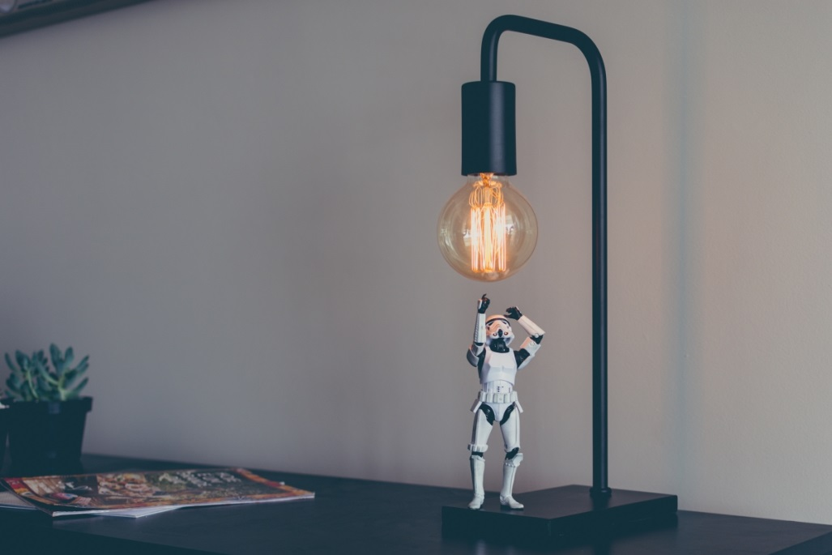
Ho cercato risposte a tutte le domande che erano sorte nella mia mente stanca di insuccessi.
E devo dire che la barra di ricerca di Google mi è stata molto utile.
MINDSET.
Quello è stato il primo risultato di ricerca.
Ma cos’era il Mindset io proprio non lo sapevo.
Quindi ho continuato a cercare.
… e ho scoperto qualcosa che spero sia utile anche a te se ti sei trovata (o trovato) nella mia stessa situazione.

Cos’è il Mindset?
Quel giorno mi sono imbattuta in numerosi articoli ispirati alla teoria di Carol Dweck, professoressa presso l’Università di Stanford.
La Dweck si occupa principalmente di ragazzini e bambini e la storia che ho letto quel giorno era relativa alla reazione al fallimento.
Ora te la racconto.
Immagina la scena.
Uno studio di psicologia e dei bambini di 10 anni a cui viene chiesto di risolvere un problema più complicato rispetto alle loro capacità.

Tra questi alcuni reagiscono in maniera positiva alla sfida, stimolati dal poter imparare qualcosa di nuovo, senza disperarsi dinanzi al fallimento e alla paura di sbagliare.
Riesci ad immaginarteli?

Bene, questo è quello che da ora in poi chiameremo Growth Mindset, o anche mentalità della crescita.

Gli altri bambini invece, a faccia a faccia con la difficoltà, iniziano a subire ripercussioni negative, a mettere in dubbio la propria intelligenza e a cercare di non risolvere l’esercizio per non dover prendere atto del proprio fallimento.
Ecco, questo è quello che prende il nome di Fixed Mindset.

Chi è caratterizzato da quest’ultimo tipo di Mindset tende a credere che le abilità come il talento o l’intelligenza siano delle caratteristiche statiche, non potenziabili.
Che si è destinati a rimanere nella propria comfort zone e che il successo sia il frutto di capacità che non si possiedono.
O ce l’hai, o non ce l’hai… e così che si dice, no?
In quel momento si è accesa un’altra lampadina.
In realtà potremmo dire che si è acceso un intero lucernario quel giorno.

Sono tornate alla mente tutte le volte in cui gli insegnanti mi avevano definita come una ragazzina diligente, attenta, intelligente … ma con poca autostima.
E lo sappiamo tutti, l’autostima va dosata bene. Non deve essere troppo bassa, non deve essere troppo alta.
Ho letto articoli ed articoli sul pensiero di Carol e ho capito, senza troppa fatica, che io ero una di quelle persone da Fixed Mindset.
E allora, direte voi, come fare a cambiare? Come uscire da quel turbinio di pensieri negativi?

Come cambiare il proprio mindset?

Ho letto ancora, e ho scoperto di come dovessi imparare ad accettare gli errori, a non voler essere perfetta e soprattutto … a non avere paura.
Ma come? Come si fa a rompere questi schemi?
Mi sono costruita una nuova routine, fatta di pensieri positivi, di abitudini positive.
Non è stato immediato. Ci è voluto tempo. Tanto. Cambiare il proprio mindset richiede pazienza e grande forza di volontà.

Ma se ci sono delle piccole strategie perché non metterle in atto?
E in realtà ci sono, basta cercare e aver voglia di sperimentare. E con cosa si può sperimentare di più, al giorno d’oggi, se non con il nostro telefonino?
Le 5 APP per migliorare la propria autostima.
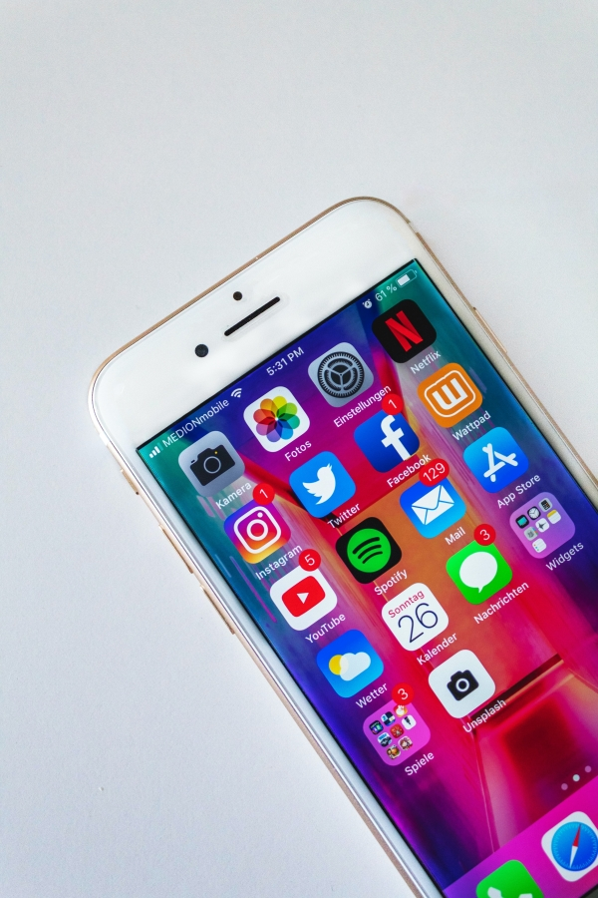
Il play store di google è pieno di APP con le quali si può fare di tutto e di più ormai ed oggi, sulla base delle parole di Carol Dweck ve ne vogliamo consigliare qualcuna.
Alcune le conosci molto bene.
APP N. 1 : YOU TUBE
Ma che mi prendi in giro?
No, per nulla. Te lo giuro.
Ho sempre usato You tube per ascoltare le canzoni. Ma la lettura degli articoli su Carol mi ha portata a scoprire anche una serie di conferenze TED che hanno ad oggetto proprio quello di cui stiamo parlando.
Ascoltale. Non una ma più volte.
Carol attraverso questi video ci insegna come spezzare quella routine invalidante, che ci tiene lontano dai successi.
APP N.2 : AMAZON KINDLE
Allo stesso modo succede con AMAZON KINDLE.
Ti parlo di un’altra APP super conosciuta, lo so, ma ritengo sia anche quella maggiormente fornita. Ci sono migliaia di ebook sul Mindset. Da quelli degli autori più famosi a quelli più recenti.

Leggi. Leggi. Leggi.
E’ solo studiando e confrontando i diversi autori che puoi iniziare a fidarti, a credere che sia vero tutto ciò che c’è scritto. Dopo un po’ ti verrà naturale. Non subito…
… ma abbi fiducia.
APP N. 3 : DIARIO
Con un’ APP DIARIO puoi invece appuntare tutti i tuoi pensieri.
Tenere il filo di quelle che sono le tue idee e, perché no, le tue paranoie può essere utile a capire dove ancora il tuo atteggiamento mentale deve essere migliorato. Quali sono i gradini della tua mente dove ancora inciampi e allenarti ancor di più per non ricadere nelle trappole del tuo cervello e vivere finalmente una vita appagante, costellata da successi personali e professionali.
APP N. 4 PLANNER
Con un’APP PLANNER puoi pianificare la tua nuova routine.
Ti servirà all’inizio stabilire – giorno per giorno – cosa fare e quando farla. Con il tempo, quando riuscirai finalmente a modificare il tuo Mindset da Fixed a Growth, questa nuova abitudine sarà connaturata a tal punto da non averne più bisogno.
Dividi le tue attività in base agli orari della giornata, stabilisci delle priorità e ritagliati dei momenti di svago.
Saranno importanti per gioire dei tuoi passi avanti e della tua ritrovata serenità.
APP N. 5 YOGA
L’ultima APP che mi sento di consigliarti per migliorare la tua autostima è quella dello YOGA.
Non tutti lo sanno.
Io, per esempio, ne avevo sentito parlare solo a grandi linee … ma lo yoga è una disciplina che, oltre ad avere dei benefici a livello muscolare – rafforza i nostri muscoli, li tonifica, li allunga – è anche una delle discipline più antiche al mondo.

Insieme alla meditazione infatti, permette di aiutare e fortificare la propria autostima e la propria concentrazione.

Queste due caratteristiche, allenate e rimodulate, saranno quelle fondamentali per il nostro nuovo metodo di pensare, agire ed avere successo nella vita senza sentirci condizionati dalle paure presenti nella nostra mente, figlie di traumi passati e di un retaggio culturale che spesso ci portiamo dietro.

Le posizioni yoga infatti richiedono sforzo fisico, costanza e pazienza. Sono pensate per step, dai principianti ai professionisti. Nessuna posizione complessa è raggiungibile la prima volta.

Ed è qui il segreto.
Provare e riprovare. Sfidarsi e accettare di non riuscire al primo colpo.

Conclusioni
Abbiamo visto come a volte il senso di fallimento e gli insuccessi che accompagnano le nostre giornate sono figlie di un atteggiamento mentale sbagliato con cui conviviamo da … beh, da più o meno sempre.
Ma la cosa positiva è che a tutto questo c’è una soluzione e si chiama MINDSET.
Cambiare il proprio atteggiamento mentale si può.
Anzi, si deve.
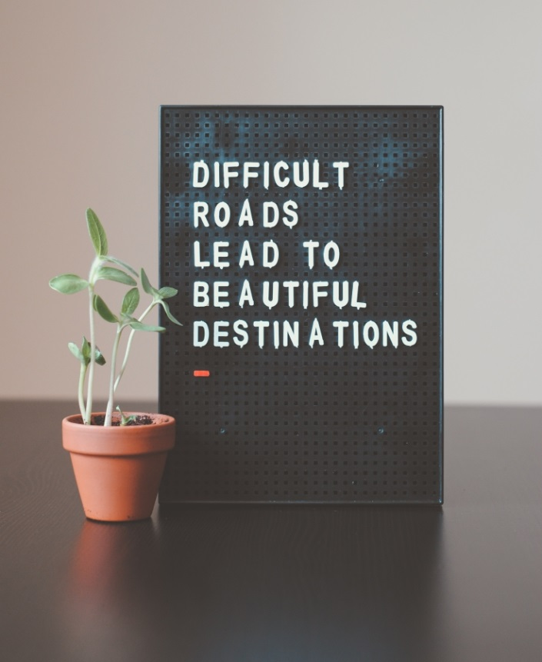

Ne va della nostra vita e della nostra felicità.
Bisogna imparare a vivere le situazioni che ci si presentono davanti come sfide da cui imparare, non scappare.
Ogni errore sul nostro percorso diventa un piccolo bagaglio culturale che, contrariamente a quanto potremmo pensare, non ci rende meno intelligenti di altri.
Non bisognerebbe mai confrontarsi con coloro che vediamo intorno a noi.
Perché? Perché siamo tutti diversi, tutti unici e perché gli artefici del nostro destino siamo solamente noi.
Per questo dobbiamo cambiare mentalità, virare verso un Growth Mindset.

Con costanza, con allenamento e – sicuramente – con un po’di fatica inizialmente.
Ed è proprio per ridurre al minimo questa fatica che ho scelto per voi queste 5 APP che vi saranno utili per iniziare il vostro personale allenamento verso una mentalità vincente.
Una mentalità vincente determina una persona vincente.
Vuoi sapere quando ho davvero compreso questo concetto?
Quando ho capito che io non ero i miei risultati.
Quando ho realizzato che quegli incidenti di percorso mi hanno allontanata da una meta ma avvicinata ad un’altra.
Abbi fede…
e, se vuoi rimanere informata/o su altre modalità per migliorare il tuo Growth Mindset, iscriviti alla nostra newsletter.

Clicca sul pulsante per iscriverti!

MOTIVAZIONE:
Ho scelto il Mindset come argomento per il mio primo progetto perché, leggendo degli articoli presenti sul blog di start2impact, mi sono riconosciuta in numerose sfaccettature e in un atteggiamento mentale che da anni sto provando a migliorare. Per lo stesso motivo ho puntato su un dialogo col lettore che fosse il più colloquiale possibile, come se stessi parlando con un’amica/o con cui scambiarmi consigli. Ho cercato di utilizzare, tra i vari pilastri della persuasione, principalmente quello della simpatia e (in parte) quello dell’autorevolezza – facendo riferimento a Carol Dwecht – e quello della scarsità. L’obiettivo era sperare che il lettore si sentisse compreso e che quindi si fidasse di quelli che erano i consigli dati per iniziare a migliorare ed aumentare la propria autostima.
